Как организовать режим дня школьника?

Соблюдение режима дня очень важно в повседневной жизни школьника. Режим дисциплинирует, помогает быть собранным. Особенно это актуально для первоклассников, так как помогает школьнику привыкать к новой жизни и правильно сочетать отдых и учёбу. Правильно организованный режим дня позволит предотвратить раздражительность, возбудимость и сохранит трудоспособность ребёнка в течение дня. Если вы заметили, что ваш ребёнок сильно устаёт, к концу дня становится вялым и нервным, а успеваемость страдает, постарайтесь правильно организовать его режим, и негативные симптомы, скорее всего, исчезнут сами.
Наибольшее влияние на состояние здоровья школьника оказывают количество и качество сна, питание и двигательная активность.
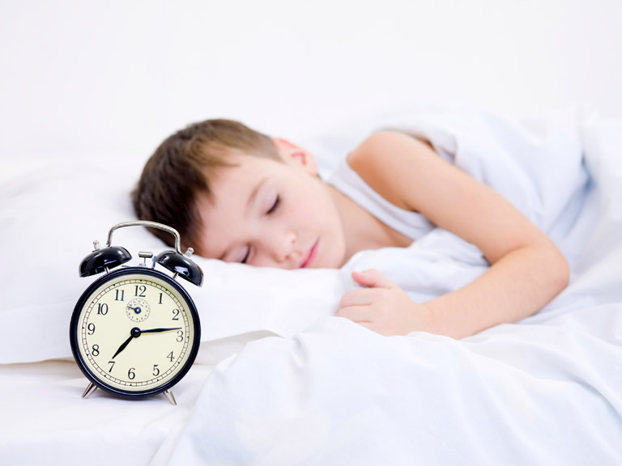
Человеку необходимо удовлетворять соответствующую возрасту потребность во сне, потому что в противном случае создаются условия для возникновения заболеваний. У детей при недостатке сна может нарушаться поступление в кровь специфических гормонов, что отрицательно сказывается на их росте и развитии. При недосыпании страдает удельный вес той стадии сна (так называемый «быстрый сон»), от которой зависит способность к обучению и его успешность. Школьникам показано увеличивать обычную продолжительность сна (хотя бы на 1 час) на время экзаменов, перед контрольными работами и при всякой напряжённой умственной деятельности. У детей, недосыпающих 2–2,5 часа, уровень работоспособности на уроках снижается на 30 % по сравнению с детьми, «высыпающими» свою норму.
Для преодоления проблем с засыпанием следует соблюсти некоторые условия: ложиться спать в одно и то же время; ограничивать после 19 часов эмоциональные нагрузки (шумные игры, просмотр фильмов и т. п.); сформировать собственные полезные привычки («ритуал»): вечерний душ или ванна, прогулка, чтение и т. п.
Кровать у ребёнка должна быть ровной, не провисающей, с невысокой подушкой. Комнату нужно хорошо проветривать.
Примерные нормы ночного сна для школьников:
В 1–4 классе — 10–10,5 часа, 5–7 классы — 9,5-10 часов, 6–9 классы — 9–9,5 часа, 10–11 классы — 8–9 часов. Первоклассникам рекомендуется организовывать дневной сон продолжительностью до 2 часов.
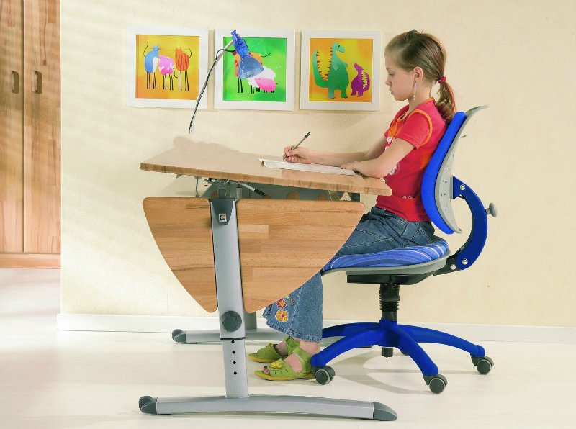
Рабочий стол
Правильно организуйте рабочее место школьника — условия, в которых обучается и выполняет домашние задания ребёнок, ощутимо влияют на его успеваемость и здоровье.
Стол, за которым занимается ребёнок, должен стоять так, чтобы дневной свет падал слева (если ребёнок — левша, то наоборот), аналогично должно быть налажено полноценное искусственное освещение. Свет от настольной лампы не должен бить в глаза, избежать этого позволяет специальный защитный козырёк, абажур.
Оптимальное соотношение высоты стола и стула таково: сидя прямо, опершись локтем о стол и подняв предплечье вертикально (как поднимают руку для ответа на уроке), ребёнок должен доставать кончиками пальцев до наружного угла глаза. Для этого бывает достаточно отрегулировать высоту стула. Ноги ребёнка при правильной посадке должны упираться в пол или подставку, образуя прямой угол как в тазобедренном, так и в коленном суставе. Стул должен иметь невысокую спинку.
Работая в таких условиях, ребёнок будет меньше уставать. Кроме того, правильно подобранная мебель — один из важных факторов предупреждения нарушений осанки. Контроль соответствия мебели росту ребёнка следует проводить не реже 2 раз в год.
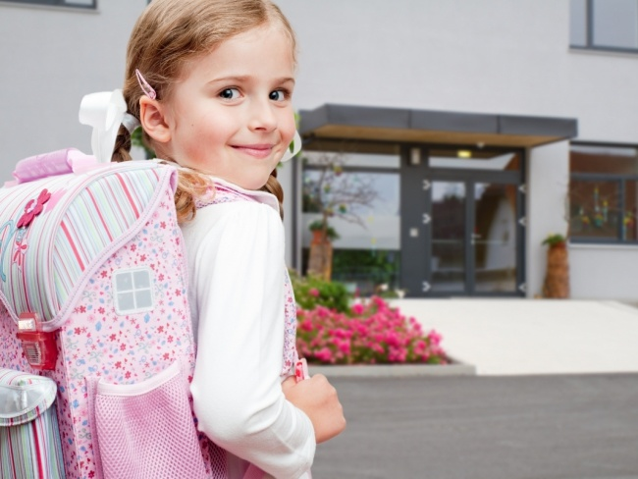
Школьный ранец
Очень важно (особенно в младших классах) также правильно подобрать школьный ранец. Основные критерии: широкие, регулируемые по длине ремни с амортизирующими прокладками, жёсткая недеформируемая спинка. Портфели и ранцы ученические должны иметь детали и (или) фурнитуру со светоотражающими элементами на передних, боковых поверхностях и верхнем клапане и изготовляться из материалов контрастных цветов.
Вес ранца не должен превышать: для учащихся начальных классов — 700 г, для учащихся средних и старших классов — 1000 г.
Вес ежедневного комплекта учебников и письменных принадлежностей не должен превышать: для учащихся 1–2 классов — 1,5 кг, 3–4 классов — 2 кг, — 5–6 — 2,5 кг, 7–8 — 3,5 кг, 9–11-х — 4 кг.
В целях профилактики нарушения осанки обучающихся рекомендуется для начальных классов иметь два комплекта учебников: один — для использования на уроках в общеобразовательной организации, второй — для приготовления домашних заданий.
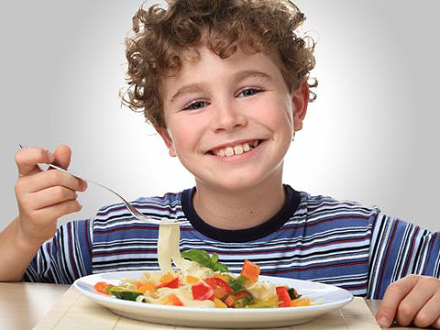
Питание
Правильно организованный режим питания основывается на выполнении определённых требований. Прежде всего, это соблюдение времени приёмов пищи и интервалов между ними. Промежутки между приёмами пищи у школьников не должны превышать 3,5–4 часов.
Для школьников рекомендуется 4–5-разовое питание.
При этом рацион должен быть сбалансированным по составу, содержать необходимое количество белков, жиров, углеводов, пищевых волокон, витаминов и минералов.
Принимать пищу ребёнок должен не спеша, в спокойной обстановке, внешний вид и запах блюд, сервировка стола должны вызывать у него положительные эмоции.
Игры и прогулки
Особое внимание следует уделить двигательной активности ребёнка и прогулкам на свежем воздухе. Продолжительность прогулок, подвижных игр и других видов двигательной активности должна составлять как минимум 3–3,5 часа в младшем возрасте и 2,5 часа у старшеклассников.
Как правило, грамотно организованный день школьника быстро приносит положительные изменения в его настроение, самочувствие и успеваемость.

(Информация с сайта Федеральной службы по надзору в сфере защиты прав потребителей и благополучия человека)

Управление Роспотребнадзора по Тюменской области

